Baie de l’Espérance/Port de l’Espérance
AusE name : Esperance Bay/Esperance

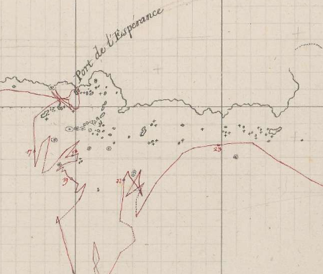

Section of the sketch ‘Carte générale de la terre de Nuyts’ par Beautemps-Beaupré, ingénieur géographe, ANF/Map/6JJ/2, piece1
Source : Archives nationales de France
https://www.siv.archives-nationales.culture.gouv.fr/siv/rechercheconsultation/consultation/ir/consultationIR.action?consIr=&frontIr=&optionFullText=ET&fullText=&defaultResultPerPage=15&irId=FRAN_IR_060973&formCaller=&gotoArchivesNums=true&auSeinIR=true&details=false&page=1&udId=
https://www.siv.archives-nationales.culture.gouv.fr/siv/media/FRAN_IR_060973/map6JJ_93/FRAN_0483_004453_L
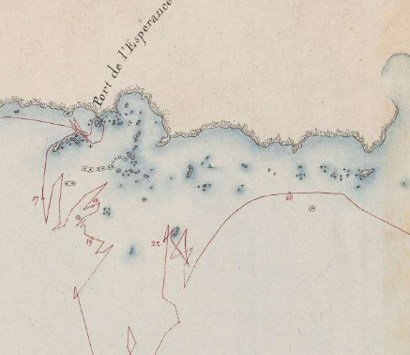
Section of the map ‘Carte générale de la terre de Nuyts’ par Beautemps-Beaupré, ingénieur géographe, ANF/Map/6JJ/2, piece2
Source : Archives nationales de France
https://www.siv.archives-nationales.culture.gouv.fr/siv/rechercheconsultation/consultation/ir/consultationIR.action?consIr=&frontIr=&optionFullText=ET&fullText=&defaultResultPerPage=15&irId=FRAN_IR_060973&formCaller=&gotoArchivesNums=true&auSeinIR=true&details=false&page=1&udId=
https://www.siv.archives-nationales.culture.gouv.fr/siv/media/FRAN_IR_060973/map6JJ_94/FRAN_0483_004455_L

These two documents reveal the map in the making, tracing the progressive construction of the chart that would later appear in Beautemps-Beaupré’s atlas. When these were produced, only the name ‘Port de l’Espérance’ had been fixed.

